инструктаж для учащихся на осенние каникулы
Соблюдай правила ПДД. Когда переходишь дорогу, смотри сначала налево, потом на право. Переходи дорогу на перекрёстке, по пешеходным переходам. Пересекать улицу надо прямо, а не наискось. Быть внимательным и осторожным на проезжей части дороги. В общественном транспорте быть внимательным и осторожным при посадке и выходе, на остановках. Будь осторожен - на улице гололед. Не пользоваться велосипедом и мопедом на скользкой дороге. На велосипеде нельзя ездить по дорогам до 14 лет. Пользоваться мопедом запрещается до получения водительского удостоверения.
2. Соблюдай правила пожарной безопасности и обращения с электроприборами. Не оставляйте без присмотра включенные в электросеть бытовые электроприборы; эксплуатируйте электроприборы в соответствии с требованиями инструкций; не включайте в одну электророзетку одновременно несколько мощных потребителей электроэнергии; не пользуйтесь в помещении источниками открытого огня (свечи, спички, факела и т.д.); Нельзя оставлять без присмотра топящиеся печи и поручать надзор за ними малолетним детям ПРИ ПОЖАРЕ Незамедлительно сообщить о возникновении пожара по городскому телефону 01 или по мобильному телефону 010,112 сообщив адрес, место возникновения пожара, фамилию звонящего, а также имеющуюся дополнительную информацию о пожаре.
3. Соблюдай правила поведения в общественных местах – антитеррористическая безопасность.
4. Соблюдай правила личной безопасности на улице. Не разговаривать с посторонними (незнакомыми) людьми. Не реагировать на знаки внимания и приказы незнакомца. Никуда не ходить с посторонними.
5. Запрещается находиться и играть на железнодорожных путях. Переходить только в специальных просматриваемых местах с разрешения взрослых. Последует наказание транспортной полицией.
6. Соблюдай правила поведения, когда ты один дома.
7. Соблюдай правила безопасности при обращении с животными
8. Не играй с острыми, колющими и режущими, легковоспламеняющимися и взрывоопасными предметами, огнестрельным и холодным оружием, боеприпасами.
9. Не употребляй лекарственные препараты без назначения врача, наркотики, спиртные напитки, не кури и не нюхай токсические вещества.
10. Остерегайся гололёда. Во время перемещения по скользкой улице не спешите, избегайте резких движений, постоянно смотрите себе под ноги; если нужно осмотреться, не стоит этого делать на ходу – лучше остановиться. Ноги должны быть слегка расслаблены и согнуты в коленях, корпус при этом чуть наклонен вперед. Держать по привычке руки в карманах в гололед опасно: при падении едва ли будет время их вынуть и ухватиться за что-нибудь.
11 Не посещай горы и лес без сопровождения взрослых.
12 Не посещай промышленные объекты: стройки (в частности стройку столовой 49 школы), заброшенные здания и т.п. Очень большая вероятность получения травмы, увечья, угроза жизни.
13 Соблюдай правила поведения на воде. Не играть на берегах реки, где подстерегает опасность - холодная вода и тонкий лед. С наступлением холодов, когда только начинают замерзать реки, озера, пруды на скользкой поверхности льда ОПАСНО.
14 соблюдай интернет безопасность.
15 Комендантский час. Запрещается находиться на улице без сопровождения взрослых после 22.00 часов.
16. Быть осторожными при посещении лесного массива, вместе с родителями (одним лес не посещать), – велика опасность встречи с дикими животными.

ИЛИ
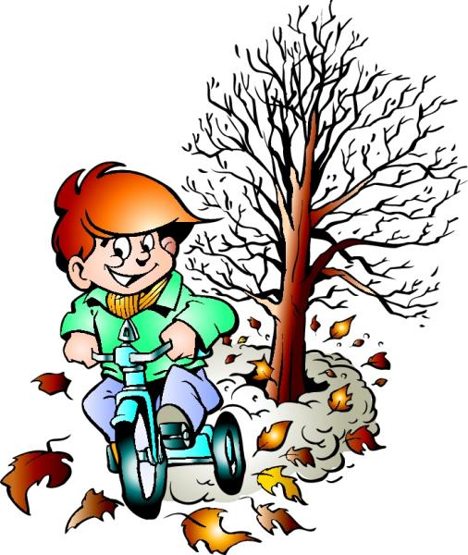
Инструктаж. Правила поведения во время осенних каникул

1. Соблюдай правила ПДД
2. Соблюдай правила пожарной безопасности и обращения с электроприборами
3. Соблюдай правила поведения в общественных местах
4. Соблюдай правила личной безопасности на улице.
5. Соблюдай правила безопасности на льду.
6. Соблюдай правила поведения, когда ты один дома.
7. Соблюдай правила безопасности при обращении с животными.
8. Не играй с острыми, колющими и режущими, легковоспламеняющимися и
взрывоопасными предметами, огнестрельным и холодным оружием, боеприпасами.
9. Не употребляй лекарственные препараты без назначения врача, наркотики, спиртные напитки, не кури и не нюхай токсические вещества.

Правила дорожного движения

1. Проходи по тротуару только с правой стороны. Если нет тротуара, иди по левому краю дороги, навстречу движению транспорта.
2. Дорогу переходи в том месте, где указана пешеходная дорожка или установлен светофор. Дорогу переходи на зелёный свет.
3. Когда переходишь дорогу, смотри сначала налево, потом на право.

4. Если нет светофора, переходи дорогу на перекрёстке. Пересекать улицу надо прямо, а не наискось.
5. Не переходи дорогу перед близко идущим транспортом.
6. На проезжей части игры строго запрещены.
7. Не выезжай на проезжую часть на велосипеде.

Правила поведения в общественных местах
1. На улице громко разговаривать, кричать, смеяться неприлично.
2. Нельзя сорить на улице: грызть семечки, бросать бумажки, конфетные обёртки, огрызки от яблок.
3. Во время посещения кинотеатра не надо шуметь, бегать, затевать игры.
4. Во время просмотра кинофильма неприлично мешать зрителям, хлопать стульями, свистеть, топать.
5. При входе в зал и при выходе не надо спешить, толкаться.
6. Будьте вежливы.

Правила личной безопасности на улице
1. Если на улице кто-то идёт и бежит за тобой, а до дома далеко, беги в ближайшее людное место: к магазину, автобусной остановке.
2. Если незнакомые взрослые пытаются увести тебя силой,
сопротивляйся, кричи, зови на помощь: “Помогите! Меня уводит незнакомый человек!”
3. Не соглашай ни на какие предложения незнакомых взрослых.
4. Никуда не ходи с незнакомыми взрослыми и не садись с ними в машину.
5. Никогда не хвастайся тем, что у твоих взрослых много денег.
6. Не приглашай домой незнакомых ребят, если дома нет никого из взрослых.
7. Не играй с наступлением темноты.
Правила пожарной безопасности и обращения с электроприборами
Запрещается:
1. Бросать горящие спички, окурки в помещениях.
2. Небрежно, беспечно обращаться огнём.
3. Выбрасывать горящую золу вблизи строений.
4. Оставлять открытыми двери печей, каминов.
5. Включать в одну розетку большое количество потребителей тока.
6. Использовать неисправную аппаратуру и приборы.

7. Пользоваться повреждёнными розетками. Пользоваться
электрическими утюгами, плитками, чайниками без подставок из несгораемых материалов.
8. Пользоваться электрошнурами и проводами с нарушенной изоляцией.
9. Оставлять без присмотра топящиеся печи.
10. Ковырять в розетке ни пальцем, ни другими предметами.
11. Самим чинить и разбирать электроприборы.
Правила поведения, когда ты один дома
1. Открывать дверь можно только хорошо знакомому человеку.
2. Не оставляй ключ от квартиры в “надежном месте”
3. Не вешай ключ на шнурке себе на шею.
4. Если ты потерял ключ – немедленно сообщи об этом родителям.

Правила безопасности на льду
1. Прежде чем двигаться по льду, надо убедиться в его прочности, проверенной взрослыми людьми.
2. Идти следует по уже проложенной тропе.
3. Не следует спускаться на лыжах и санках в незнакомом месте с обрывом.
4. Особенно осторожным следует быть вблизи выступающих на поверхность кустов, травы; в местах, где быстрое течение, где вливаются сточные воды промышленных предприятий.
5. Не забывай осенью и весной лёд тонок.
Правила безопасности при общении с животными
1. Не надо считать любое помахивание хвостом проявлением дружелюбия. Иногда это может говорить о совершенно недружелюбном настрое.
2. Не стоит пристально смотреть в глаза собаке и улыбаться. В переводе с “собачьего” это значит «показывать зубы», или говорить, что вы сильнее.
3. Нельзя показывать свой страх. Собака может почувствовать это и повести себя агрессивно.
4. Нельзя убегать от собаки. Этим вы приглашаете собаку поохотиться за убегающей дичью.
5. Не кормите чужих собак и не трогайте собаку во время еды или сна.
6. Избегайте приближаться к большим собакам охранных пород. Некоторые из них выучены бросаться на людей, приближающихся на определённое расстояние.
7. Не делайте резких движений, обращаясь с собакой или хозяином собаки. Она может подумать, что вы ему угрожаете.
8. Животные могут распространять такие болезни, как бешенство, лишай, чума, тиф и др.


